--- 上学期 ---第一单元 人口与环境
【考点知识】
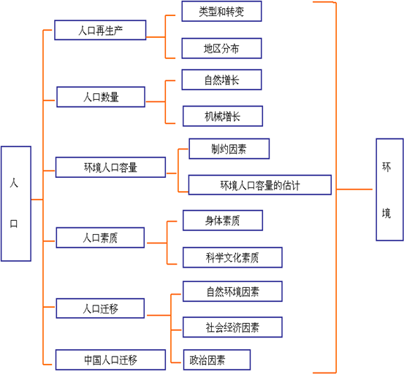
基本内容讲解：
人口素质与环境
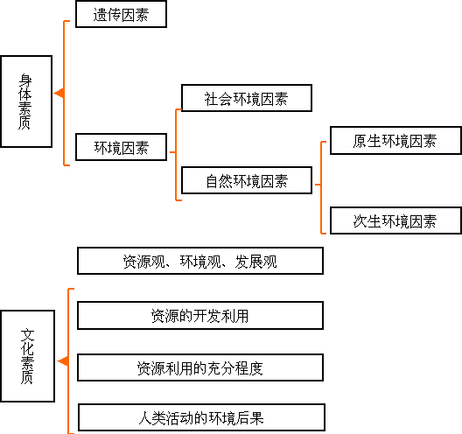
原生环境因素
主要指地形、土壤、气温、湿度、降水等自然环境因素
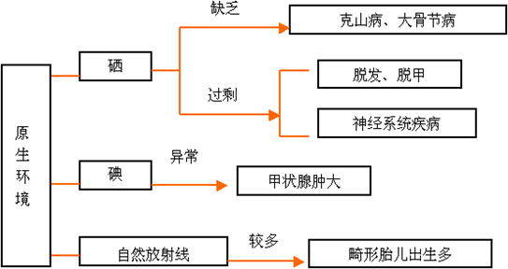
人口迁移与环境
人口迁移的概念
人口迁移是指人口在两个地区之间的空间移动，这种移动通常涉及人口居住地由迁出地到迁入地长期性或永久性地改变。
三要素：空间移动，居住地变更，时间限度。
影响人口迁移的主要因素
1、自然因素
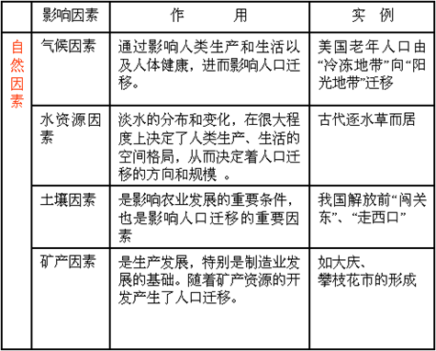
2、社会经济因素
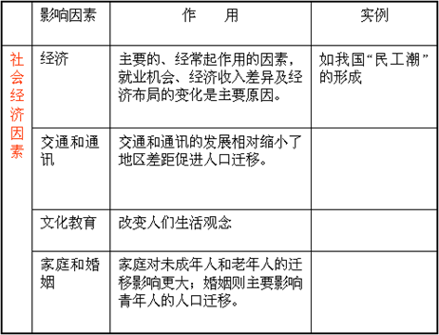
3、政治因素
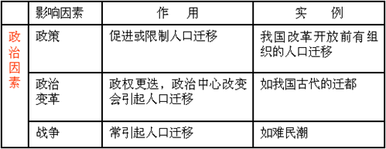
人口迁移与环境的关系
1、环境对人口迁移的影响
不同历史阶段环境对人口迁移的影响不同，自然环境曾经是影响人口迁移的最主要因素，随着生产力的发展和人类对自然适应、控制能力的增强，自然环境对人口迁移的影响正在减弱，但仍然是基础性因素。
2、人口迁移对环境的影响
对迁出地的影响
（1）加强了迁出地与外界社会的经济科技、思想和文化的联系，有利于社会经济的发展。
（2）对人口压力大的农村，人口迁出缓解了当地的人地矛盾，可以更加合理地开发和利用农业土地资源。
对迁入地的影响
（1）合理的迁移可开发迁入地的自然资源，发展地区经济，改善落后地区的社会经济条件和综合环境。不合理的迁移一定程度上会引起或加剧迁入地的生态环境问题。
（2）大量的农村人口涌入，既积极推动了城市的社会经济发展，同时也给城市环境造成巨大压力。
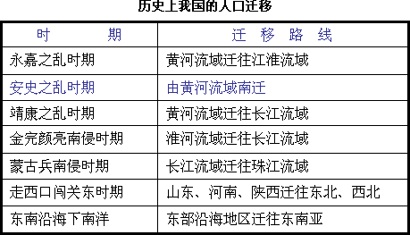
特点：主要由黄河流域迁往长江流域、珠江流域，特别是安史之乱引发的人口迁移从根本上改变了中国的人口地理分布格局。中国人口分布的中心首次由黄河流域转到长江流域。
新中国成立后到80年代中期的人口迁移
1、人口迁移的方向
净迁出地区：辽宁、山东、上海和四川
迁出迁入持平：西藏
净迁入地区：其他省区
2、人口迁移的类别
安置失业人员和闲散劳动力，支援新开发工业基地建设，移民垦荒、支援边疆、建设农林牧业新基地，高等学校搬迁、招生和分配，新修水利和水库库区移民，压缩城市人口规模等
总体而言：迁移受国家政策和户籍管理制度控制较多，自发迁移较少。
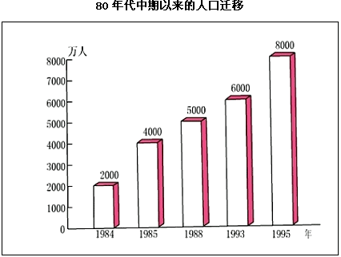
特点：流动人口大量增加，有逐年上升的趋势
1、人口迁移和流动的方向
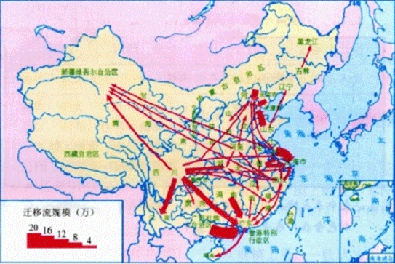
从内地省区到沿海城市和工矿区;从农村到城市
2、人口迁移和流动的新特点
（1）多自发性，外出和迁移的目的主要是务工和经商，因学习、培训和分配工作而迁移的人数逐渐增多。
（2）以前人口的净迁出地区变为净迁入地区。
3、人口流动的主要原因：
（1）我国是一个人口多、耕地少的国家，大量的农村劳动力长期处于潜在的剩余状态。农村经济体制改革，使农村大批潜在的剩余劳动力成为显性的剩余劳动力，他们迫切要求进入城市寻找就业机会。
（2）1984年推出的允许农民进入小城镇落户的政策，为我国流动人口的大量涌现提供了契机。
（3）城乡及地区之间巨大的收入差距是促使我国人口大量流动的最根本原因。
我国人口流动的影响
1、有利影响
（1）流动人口给城市提供了大量价格低廉的劳动力，为城市经济的发展创造了条件，缓解了城市部分行业的劳动力供求矛盾。
（2）改变了城市的经济结构，特别是所有制结构，为城市经济体制改革的深化发展做出了贡献。
（3）促进了城市商业的发展，增加了城市的收入。
（4）促进了城市周边地区农、牧、渔和副业发展。
（5）为城市第三产业的发展创造了条件，为方便城市居民生活创造了条件。
（6）为城市与农村的思想、文化交流创造了条件推动了城市文化的多元化发展。
2、不利影响
大量流动人口的存在，增加了城市公交、卫生、环保、工商、税务、计划生育、住房等方面的压力，也给城市的治安管理带来一系列新问题。
例题解析：
人口迁移和城市化是人类社会发展历程中的重要现象。近年我国流动人口逐渐增加，2001年全国流动人口超过1.2亿。读图分析：
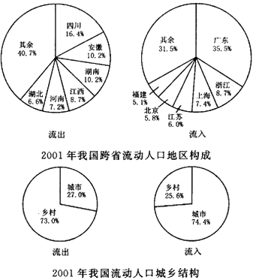
（1）2001年我国跨省流动人口的主要流向是( )
A.从人口稠密地区流向地广人稀地区
B.从城市流向乡村
C.从经济欠发达地区流向经济较发达地区
D.从东部地区流向西部地区
（2）说明现阶段我国人口大规模流动的主要原因和直接结果。
人口再生产的类型
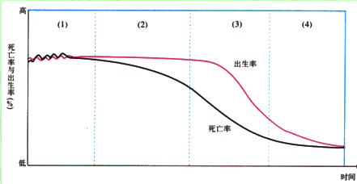
原始型：极高出生率、极高死亡率、极低的自然增长率。
传统型：高出生率、较高死亡率、 较低自然增长率。
过渡型：高出生率、低死亡率、高自然增长率。
现代型：低出生率、低死亡率、低自然增长率。
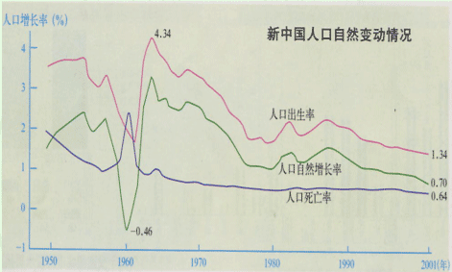
中国目前人口再生产属于哪种类型？
“现代型”
1、该国人口达到顶峰的时期为（ ）
A．① B．② C．③ D．④
2、下列各国中，人口发展情况与图示类型一致的是（ ）
A．埃及 B．中国 C．德国 D．新加坡
3、当前，该国城市化进程所处的阶段是 （ ）
A.Ⅰ B.Ⅰ和Ⅱ C.Ⅱ D.Ⅲ
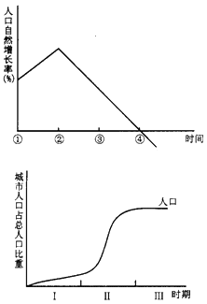
人口再生产类型的地区分布
1、发达国家与发展中国家的差异
发达国家人口再生产类型已处于“现代型”
发展中国家人口再生产类型属于“过渡型”
世界人口再生产类型属于“过渡型”
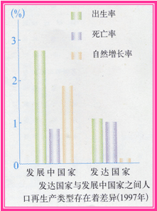
2、发达国家之间的差异
发达国家一般表现为"现代型"，但内部差异较大。如欧洲的德国、匈牙利人口表现为负增长，而日本人口增长率很低,为0.2%，美国、加拿大自然增长率稍高，约在0.4~0.8%之间。
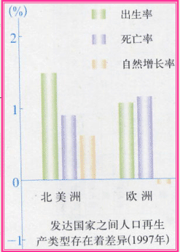
3、发展中国家之间的差异
发展中国家一般为“过渡型”，国家间差异更大，非洲自然增长率还是很高，亚洲、拉丁美洲也是很高的，而新加坡、韩国、古巴等则为现代型。我国已属于现代型。
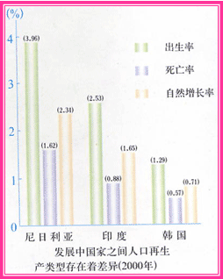
如何分析“人口年龄性别结构图”
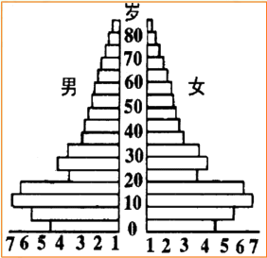
说明：底部横坐标是各年龄人口数量(占总人口的百分比)；纵坐标是各年龄段的年龄；一般男左女右绘图。
这两个国家人口的年龄结构有何差异?
思考：人口老龄化带来哪些问题？
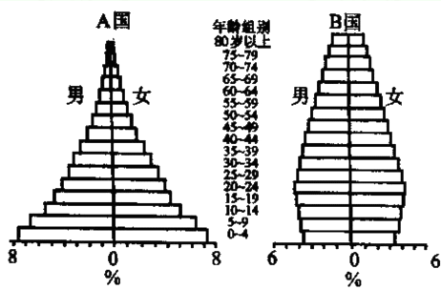
A是年轻型人口年龄结构
B是向老年型人口过渡
例：读“上海市人口出生率、死亡率及自然增长率图”和“1982年与1996年上海市人口年龄构成比较图”回答下列问题。
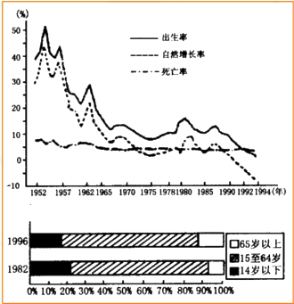
(1) 50年代，上海市人口出生率和自然增长率均 ；自国家推行 措施后，1975年人口自然增长率降到_______‰左右，1992年人口自然增长率出现 。
(2) 1996年与1982年相比，上海市0-14岁人口在总人口中所占比重趋于_______，65岁及以上人口所占比重趋于____，这表明上海人口年龄构成已出现_______趋势.
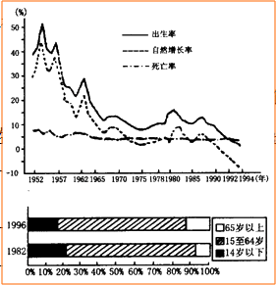
(3) 目前以及今后的一段时期内，上海上述人口问题将带来_______等社会问题。
人口再生产
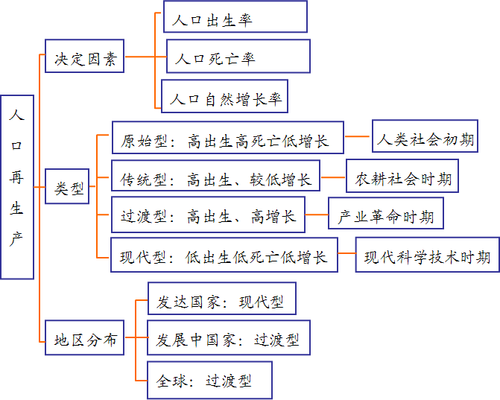
人 口
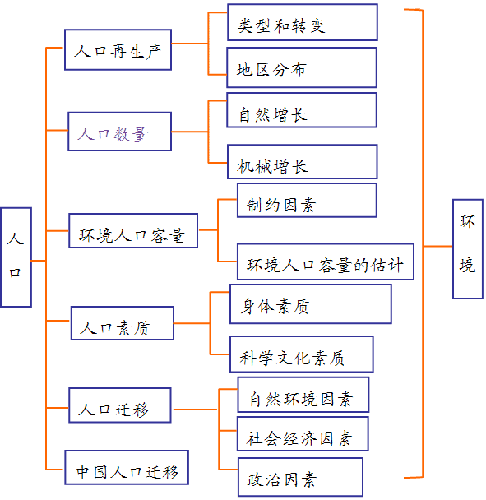
人口数量与环境
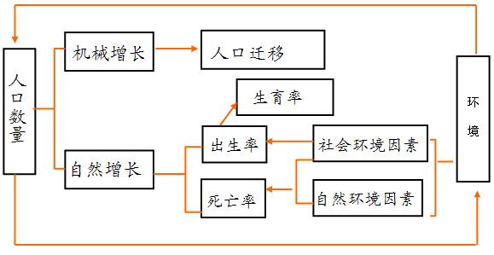
环境对人口数量变化的影响
1、环境因素对生育率的影响
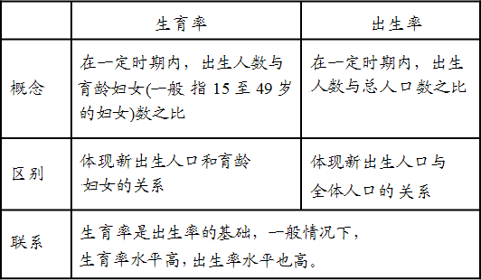
我国35至45岁妇女生育子女数
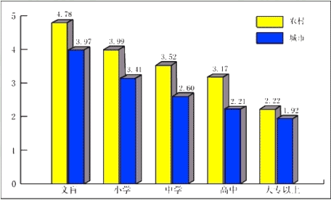
生育率的变化主要取决于该地区的经济发展水平、文化教育程度以及婚姻制度、生育政策、避孕技术等社会经济因素。
2、环境因素对死亡率的影响
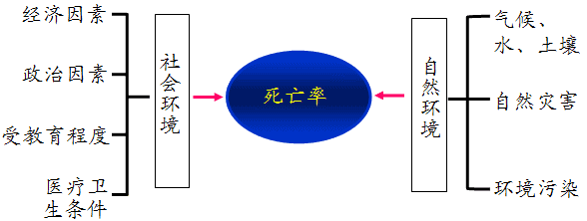
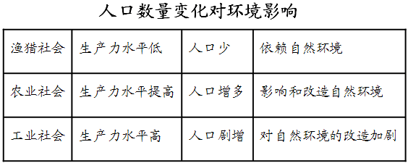
人口
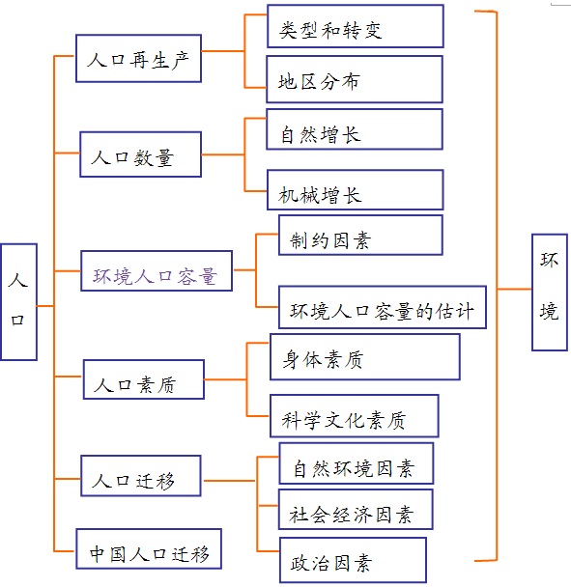
环境人口容量
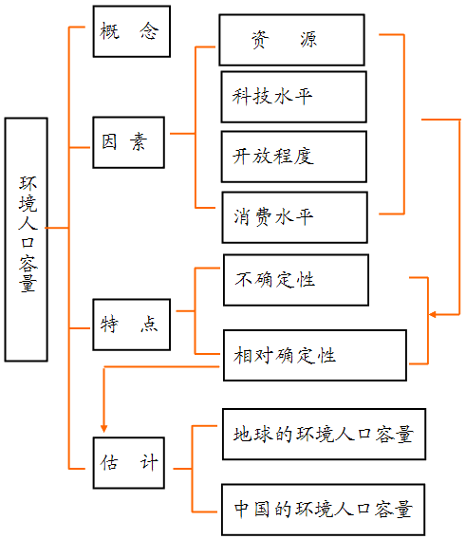
我国的环境人口容量
我国人口与环境关系矛盾突出
基本国策是:计划生育、环境保护
我国环境人口承载量最高应控制在16亿左右，适宜人口在7亿左右。
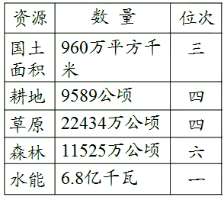
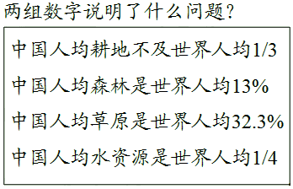
人口总结
